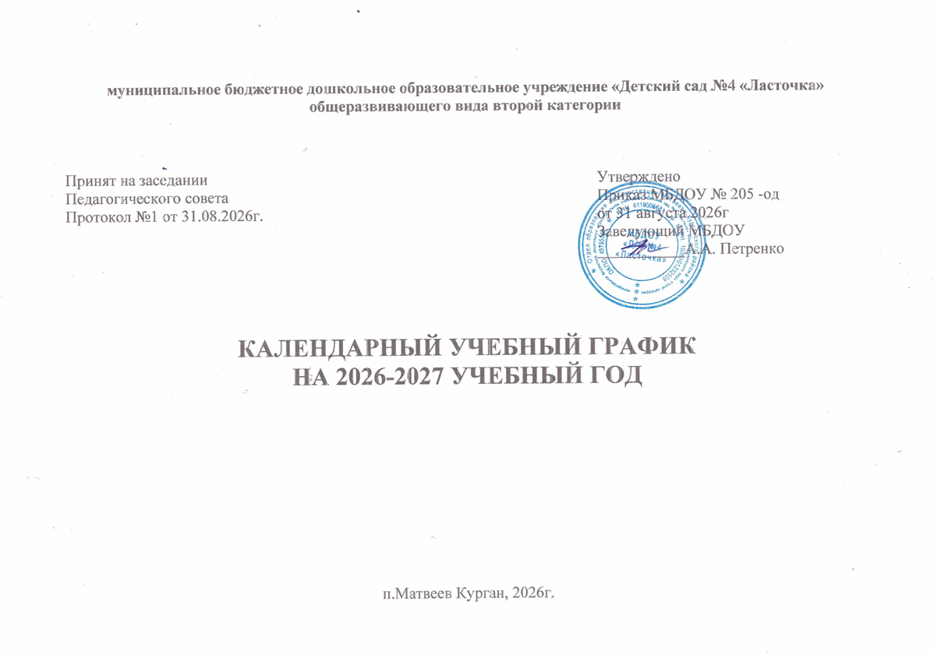
Годовой календарный учебный график – является локальным нормативным документом, регламентирующим общие требования к организации образовательного процесса в учебном году в муниципальном бюджетном дошкольном образовательном учреждении «Детский сад №4 «Ласточка» общеразвивающего вида второй категории.

Годовой календарный учебный график разработан в соответствии с:

- Федеральным законом «Об образовании в Российской Федерации» (от 29.12.2012 года № 273-ФЗ);

- Приказом Министерства образования и науки Российской Федерации (Минобрнауки России) от 30 августа 2013 г. N 1014 г. Москва "Об утверждении Порядка организации и осуществления образовательной деятельности по основным общеобразовательным программам - образовательным программам дошкольного образования";
- Федеральным государственным образовательным стандартом дошкольного образования (приказ Министерства образования и науки РФ от 17 октября 3013 г. №1155);
- Санитарно-эпидемиологическими требованиями к устройству, содержанию и организации режима работы ДОУ (СанПиН 2.4.1. 3049-13);
- Федеральной образовательной программой дошкольного образования (приказ Минпросвещения России от 25 ноября 2022 г. № 1028, зарегистрировано в Минюсте России 28 декабря 2022 г., регистрационный № 71847);
- Образовательной программой дошкольного образования МБДОУ «Д/с №4 «Ласточка»;
- Уставом МДОУ.
Содержание календарного учебного графика включает в себя следующие сведения:
- режим работы ДОУ;
- продолжительность учебного года;
- количество недель в учебном году;
- сроки проведения каникул, их начало и окончание;
- перечень проводимых праздников для воспитанников;
- сроки проведения мониторинга и педагогической диагностики индивидуального развития воспитанников;
- праздничные дни;
- работа ДОУ в летний оздоровительный период.

№  п/п | Содержание | Наименование возрастных групп
№  п/п | Содержание | Группа раннего возраста (1,5-3 года) | Младшая группа  (3-4 лет) |  |  |  | Средне-старшая группа  (4-6 лет) |  |  | Старше-подготовительная группа (6-7 лет)
1. | Количество возрастных групп | 1 | 1 |  |  |  | 1 |  |  | 1
1. | Количество возрастных групп | 4 группы
2. | Начало учебного года | Адаптация  с 03.08.2026г.-31.08.2026г.  4 недели | 01.09.2026г.
3. | Окончание учебного года | 31.05.2027г.
4. | Продолжительность учебной недели | 5 дней (понедельник-пятница)
5. | Продолжительность учебного года | учебный год с 01.09.2026г. по 31.05.2026 г.- 36 учебных недель  1 полугодие с 01.09.2026г.-31.12.2026г.  2 полугодие с 11.01.2027г.-31.05.2027г.
6. | Летний оздоровительный период | с 01.06.2026 г. по 31.08.2026 г. - 13 недель
7. | Режим работы МБДОУ в учебном году | 07.30-17.30
8. | График каникул | Зимние (праздничные) каникулы – 31.12.2027г. по 10.01.2027г. – 1 неделя
9. | Перечень проводимых праздников для воспитанников | *Мероприятие, посвященное Дню Знаний  *Праздничный концерт, посвященный дню дошкольного работника  *Осенние праздники  *Праздник, посвященный Дню Матери  *Новогодние праздники  *Рождество, колядки  *Тематическое развлечение, посвященное Дню защитника Отечества  *«Масленица»  *Праздник, посвященный Международному женскому дню 8 Марта  *Праздник «Благовещенье»  *Праздник, посвященный Дню Победы  *Выпускной бал  *Тематическое развлечение, посвященное Дню защиты детей. |  |  |  |  |  | сентябрь  сентябрь  октябрь  ноябрь  декабрь  январь  февраль  февраль  март  апрель  май  май  июнь
10. | Оценка индивидуального развития воспитанников, связанная с оценкой эффективности педагогических действий и лежащая в основе его дальнейшего планирования | 01.09.2026 г. – 13.09.2026 г. – 2 недели  15.05.2027г. – 28.05.2027 г. – 2 недели  Мониторинг индивидуального развития воспитанников проводится в режиме работы ДОУ, без специально отведенного для него времени, посредством бесед, наблюдений, индивидуальной работы с детьми.
11. | Выпуск детей в школу |  |  |  |  |  |  |  | С 31.05.2027 г.
12. | Максимальное количество и продолжительность непрерывной образовательной деятельности в неделю | 10 НОД  100 мин  (1 ч. 40м.) |  | 10 НОД  150 мин  (2 ч. 30 м.) |  | 12 НОД  240 мин  (4 ч.) |  |  | 14 НОД  420 мин  (7 ч.)
13. | Периодичность проведения групповых родительских собраний | сентябрь, декабрь, февраль, май
14. | Праздничные и выходные дни | Выходные дни: суббота, воскресенье  Праздничные дни в соответствии с законодательством РФ:  1 января – Новый год  7 января - Рождество Христово  23 февраля - День защитника Отечества  8 марта - Международный женский день  1 мая - Праздник Весны и Труда  9 мая - День Победы  12 июня - День России  4 ноября – День народного единства |  |  | Длинные выходные дни в 2026-2027 учебном году:  4 ноября 2026г. День народного единства.  31 декабря 2026г. - 10 января 2027 года – Новогодние каникулы.  21 февраля – 23 февраля 2027г. – День защитника Отечества.  06 марта – 08 марта 2027г. – Международный женский день
  1 мая - 3 мая 2027г |  | Праздник весны и труда (первые майские)
  8 - 10 мая 2027г.  12 – 14 июня 2027г. |  | День Победы (вторые майские)  День России
15. | Работа ДОУ в летний оздоровительный период | Во время ЛОП осуществляется организованная деятельность по художественно - эстетическому и физическому развитию. Проводятся спортивные игры, музыкальные и спортивные праздники, экскурсии, развлечения на свежем воздухе, исследовательская и экспериментальная деятельность по интересам, увеличивается продолжительность прогулок.

